
Шрамко Ю.А. 5 класс. Физическая культура. 11.02.2022
Урок №32 Тема 4 (11ч). Волейбол
Тема. Стойка волейболиста. Прием мяча двумя руками снизу и сверху на месте. Волейбол по упрощенным правилам «Пионербол».
Цель урока: повышение уровня подготовленности обучающихся при овладении технических элементов выполнения приема и передачи мяча двумя руками сверху и снизу.
- Здравствуйте, ребята! Подготовьтесь к уроку.
Желаю всем удачи и успехов!

Самоконтроль перед выполнением упражнений (измерение пульса).
Все упражнения выполнять за 2 часа до и после еды.

Выполнить разминку
Разминка- https://www.youtube.com/watch?v=BiQogfRsHK8
Просмотрите видео по ссылке:
Стойка волейболиста.
https://www.youtube.com/watch?v=5TZ0QfgCN48
Прием мяча двумя руками.
https://www.youtube.com/watch?v=dWtsWeWNrHU
Соблюдать питьевой режим и правильное дыхание при выполнении упражнений.
Перед каждым подходом отдых 30сек.
Выполнить ОФП:
Отжимание от пола | Планка
3x12 | 1 мин 10 сек.
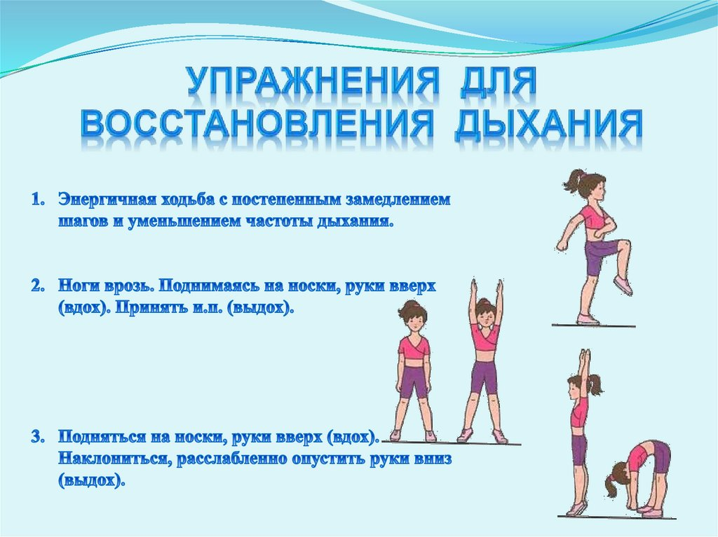
Выполните.
Упражнения для восстановления дыхания, снятия утомления, приведения организма в относительно спокойное состояние 2-3 мин.
Отписаться о выполнении задания и приложить фото!


Для обратной связи можно использовать электронную почту shramko.iu@yandex.ru, социальные сети ВК, ОК, мессенджеры WhatsApp и Viber.

